*&---------------------------------------------------------------------*  
REPORT ZGT_CLASS1.  
PARAMETERS : P_NUM1 TYPE I,  
             P_NUM2 TYPE I.  
  
  
DATA : OBJ     TYPE REF TO ZCL_DEMO1,  
       LV_SUM  TYPE I,  
       LV_DIFF TYPE I.  
CREATE OBJECT OBJ.  
  
CALL METHOD OBJ->ADDITION  
  EXPORTING  
    V1  = P_NUM1  
    V2  = P_NUM2  
  IMPORTING  
    SUM = LV_SUM.  
.  
WRITE : 'Total is ', LV_SUM.  
  
CALL METHOD ZCL_DEMO1=>SUBTRACTION  
  EXPORTING  
    V3   = P_NUM1  
    V4   = P_NUM2  
  IMPORTING  
    DIFF = LV_DIFF.  
WRITE : 'Difference is ', LV_DIFF.  
.

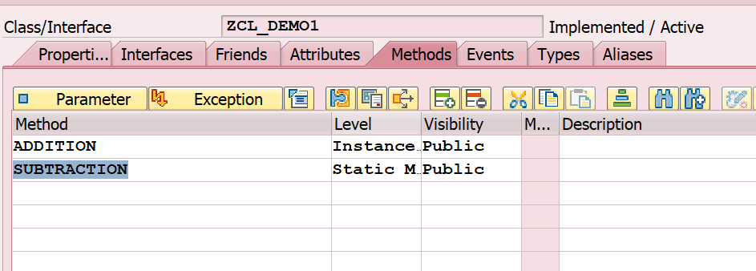

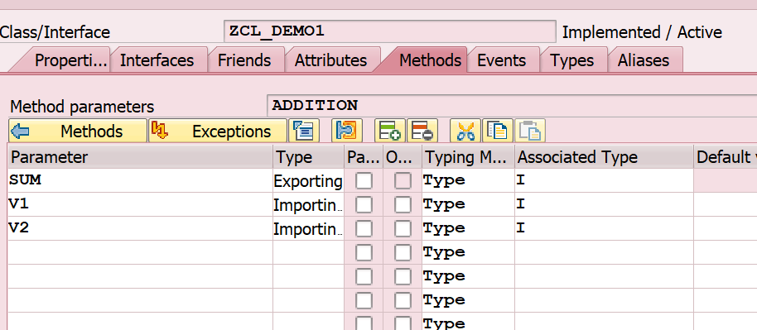

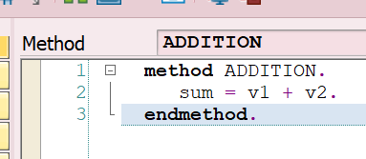

Second method:

